Розділ 1. Сучасні мережеві технології
Вузол (кінцевий пристрій) — пристрій у мережі, якому призначений номер (адреса інтернет протоколу IP) для потреб зв’язку.
Сервер — вузли зі встановленим ПЗ, що надає інформацію іншим кінцевим пристроям необхідну інформацію.
Клієнт — вузол зі встановленим ПЗ для надсилання запитів і отримання інформації.
Проміжні к/п використовуються для під'єднання кінцевих пристроїв до мережі:
- Маршрутизатор
- Комутатор
- Фаєрвол
Мережеве середовище — середовище, у якому відбувається обмін даними всередині мережі:
- Кабелі з металевих дротів
- Кабелі з оптичних або пластикових волокон (волоконно-оптичний кабель)
- Бездротові середовища
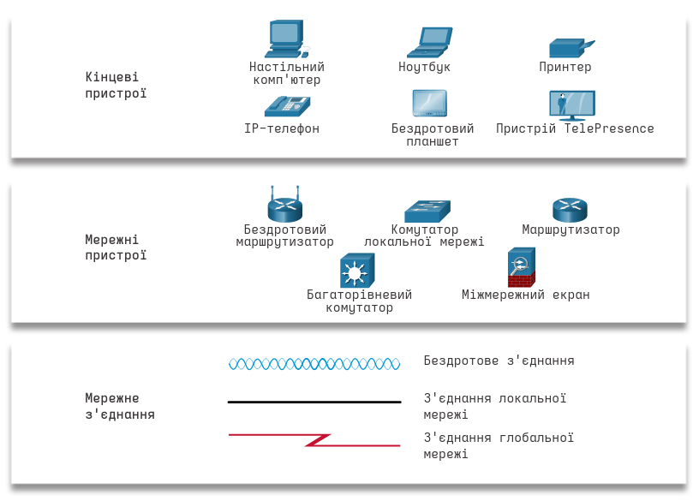
Умовні позначення:

З’єднання пристроїв:
- Мережний адаптер, мережна плата (NIC, Network Interface Card) − фізично під'єднує кінцевий пристрій до мережі.
- Фізичний порт − гніздо мережного пристрою, до якого через середовище передавання даних під'єднується або кінцевий пристрій, або інший мережний пристрій.
- Інтерфейс − спеціалізований порт мережного пристрою, призначений для під'єднання окремої мережі. Оскільки маршрутизатори об'єднують мережі, їх порти, як правило, називають мережними інтерфейсами.
Топології — візуальні відображення з’єднань мереж:
- Фізична (фізичне розміщення мережевих пристроїв і кабелів)
- Логічна (пристрої, порти і схема адресації мережі)
Мережі різного розміру:
- Мала домашня мережа з'єднує кілька комп'ютерів між собою та з мережею інтернет.
- Мережі малих та домашніх офісів дає змогу комп'ютерам з офісу під'єднуватися до корпоративної мережі або отримувати доступ до централізованих спільних ресурсів.
- Середні та великі мережі можуть охоплювати декілька локацій із сотнями або тисячами під'єднаних комп'ютерів.
- Глобальні мережі (напр. Інтернет) — це мережі мереж, які з'єднують сотні мільйонів комп'ютерів у всьому світі.
Типи мережних інфраструктур:
- LAN (локальна мережа) — це мережна інфраструктура, яка надає доступ користувачам на географічно невеликій території:
  - з’єднують пристрої на обмеженій території (будинок, школа, кампус ВНЗ)
  - адмініструється окремою організацією
  - висока пропускна здатність
- WAN (глобальна мережа) — це мережна інфраструктура, яка забезпечує доступ до інших мереж, розташованих на географічно великих відстанях одна від одної:
  - з’єднують пристрої на великих територіях (міста, штати, країни та континенти)
  - адмініструються провайдерами послуг
  - повільні канали зв’язку між LAN
Інтернет — всесвітнє об’єднання взаємопов’язаних мереж. Має додаткові підрівні приватності:
- Екстранет - це захищена від несанкціонованого доступу корпоративна мережа, що використовує Інтернет-технології для внутрішньокорпоративних цілей, а також для надання частини корпоративної інформації і корпоративних застосунків діловим партнерам компанії.
- Інтранет — корпоративна мережа виключно для обмеженої кількості користувачів
Способи під’єднання мережі:
- Кабельне з’єднання — використовує коаксіальний кабель; висока пропускна здатність і постійний доступ.
- DSL — цифрові абонентські лінії (Digital Subscriber Lines) використовують телефонну лінію; висока пропускна здатність.
- Стільниковий зв'язок — мобільний інтернет-доступ використовує стільникову мережу для з'єднання; доступний у будь-якій точці, де доступний сигнал стільникової мережі; продуктивність обмежується можливостями телефону і стільникової станції.
- Супутниковий зв'язок — інтернет-доступ через супутниковий зв'язок існує лише в зоні прямої видимості супутника.
- Комутовані телефонні лінії — використовує телефонну лінію та модем; низька пропускна здатність.
Конвергентні або змішані мережі — здатні передавати дані, голос та відео між багатьма різними типами пристроїв по одній мережній інфраструктурі.
Характеристики мережевих структур:
- Відмовостійкість (швидке відновлення при виникненні збою).
- Масштабованість (можливість швидкого розгортання для підтримки нових користувачів; передбачає дотримання проектувальниками прийнятих стандартів і протоколів).
- Якість обслуговування (набір методів для управління ресурсами пакетних мереж, що є необхідним для пакетних мереж, які використовуються для сервісів, що працюють у режимі реального часу).
- Мережна безпека (заходи, які захищають інформаційну мережу від несанкціонованого доступу, випадкового або навмисного втручання в роботу мережі або спроб руйнування її компонентів).

